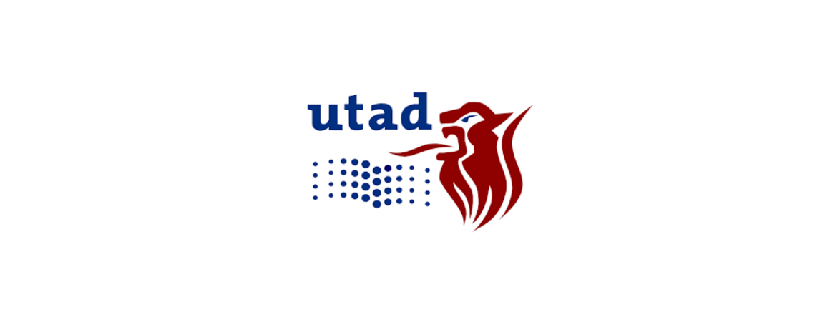Universidade de Trás-os-Montes e Alto Douro

Estudo de Incorporação de Acessibilidade em Realidade Virtual e Aumentada

Licenciatura em Engenharia Informática

Laboratório de projeto de Engenharia Informática

Paulo Nogueira Martins

Tânia de Jesus Vilela da Rocha

Armando Cruz

**Autores:**

Eduardo Manuel Afonso Chaves - 70611

João Henrique Constâncio Rodrigues - 70579

Vila Real, julho 2022

Resumo

Neste relatório foi iniciada uma pesquisa focada nos campos da realidade virtual (RV) e aumentada (RA), mais concretamente na sua ligação com as técnicas de incorporação de acessibilidade.

A realidade virtual (RV) substitui o mundo real por um ambiente virtual criado por software, a realidade aumentada (RA) complementa o mundo real com objetos virtuais.

Na realização do projeto, pretendemos explorar a acessibilidade no setor da educação e implementar tecnologias direcionadas a pessoas com deficiências auditivas.

O nosso principal objetivo reside no desenvolvimento de uma aplicação mobile para o ensino da língua gestual a crianças surdas através da RA.

Índice

1. Introdução 3

2. Conceitos 4

2.1. Realidade Virtual 4

2.2. Realidade Aumentada 4

2.3. Acessibilidade 4

3. Estado da Arte 5

4. Projeto 6

4.1. Cartas 6

4.2. Aplicação 7

4.2.1. Blender 7

4.2.2. Unity e Vuforia 8

5. Conclusão 9

6. Bibliografia 10

1. Introdução

A acessibilidade ao nível tecnológico tem vindo a crescer. Isto atrai mais as pessoas pela sua forma simples e acessível ao publico comum, mas este nível de acessibilidade nem sempre se aplica a pessoas com algum tipo de deficiência.

Existem muitos dispositivos eletrónicos e tecnológicos destinados a pessoas com deficiência, mas poucos são aqueles que são utilizados diariamente, sendo que a maior parte destes dispositivos não consegue satisfazer por completo as necessidades dos seus utilizadores.

A Realidade Virtual (RV) é um poderoso instrumento de aprendizagem que trata de transportar o utilizador para um ambiente simulado imersivo, proporcionando-lhe a sensação de estar inserido nesse ambiente virtual.

A Realidade Aumentada (RA), introduz objetos virtuais no mundo real com os quais é possível interagir. O objetivo desta tecnologia é melhorar a interação com o mundo real.

A Realidade Virtual (RV) e a Realidade Aumentada (RA) estão num ponto crucial de comercialização emergente, estão a contribuir cada vez mais nas áreas dos jogos e entretenimento, das teleconferências, da medicina, da segurança pública e da educação, no envolvimento do aluno na atividade de aprendizagem.

1. Conceitos

A realidade virtual e aumentada, são conceitos que são abordados cada vez mais durante o nosso dia a dia. Para entender as aplicações destas tecnologias, assim como os seus níveis de acessibilidade, é necessário distingui-las.

## Realidade Virtual

É uma tecnologia de interface entre um utilizador e um sistema operacional através de recursos gráficos 3D ou imagens 360º cujo objetivo é criar a sensação de presença num ambiente virtual diferente do real.

A interação é realizada em tempo real, com o uso de técnicas e de equipamentos computacionais que ajudam na ampliação do sentimento de presença do utilizador no ambiente virtual. Esta sensação de presença é usualmente referida como imersão.

A imersão é a perceção que é criada ao cercar o utilizador do sistema de realidade virtual com imagens, sons ou outros estímulos que juntos proporcionam um ambiente completamente envolvente.

* 1. Realidade Aumentada

É a integração de elementos ou informações virtuais a visualizações do mundo real através de uma câmara e com o uso de sensores de movimento.

O uso mais popular da realidade aumentada é o entretenimento através dos filtros para fotos em aplicativos móveis de redes sociais e jogos, porém atualmente a realidade aumentada é utilizada de muitas formas tais como no ensino, design de produtos, ações de marketing ou em treinamento e suporte em plantas industriais.

* 1. Acessibilidade

A acessibilidade digital é definida através do desenvolvimento de TIC que sejam fáceis de aceder e usar independentemente das capacidades/habilidades do utilizador, do equipamento ou do ambiente em que é feita a interação.

1. Estado da Arte

Realizando um contexto geral relativamente á tecnologia já existente, focámo-nos no ramo da deficiência auditiva, de forma a identificar valores que poderão ser incluídos na criação da aplicação a desenvolver.

Estão contabilizadas no nosso país 115 mil pessoas que não falam língua gestual portuguesa, mas que possuem um défice auditivo. No projeto, Estudo de Incorporação de Acessibilidade em Realidade Virtual e Aumentada, procuramos dar um contributo ao nível do ensino, direcionado para a comunidade surda, através do desenvolvimento de uma aplicação com recurso à RV e à RA para o ensino da língua gestual portuguesa para crianças, através de uma aplicação mobile (Gestos Para Todos).

Desta forma, o desenvolvimento deste relatório vai de encontro com aquilo que definimos como sendo o nosso contributo para esta área.

1. Projeto

## Cartas

De modo a termos uma boa acessibilidade e facilidade de utilização, concordámos que a criação de cartas seria a melhor opção para o tema e objetivo do projeto.

Em cada carta está presente uma letra do abecedário, o seu respetivo formato em braile e a cor da carta em ColorADD. As cartas estão organizadas por cores, sendo as amarelas as vogais, as azuis consoantes e por fim as estrangeiras a laranja. É através do scan de cada carta que a aplicação irá permitir visualizar o gesto em língua gestual portuguesa.

Queremos deixar aqui uma nota de agradecimento a duas alunas do curso de Comunicação e Multimédia, a Ana Rita Soares Morais (72003) e a Maria João Abraão (68910), que foram responsáveis pela criação do design das cartas e o respetivo LOGO.



Fig.1 - Design das Cartas

## Aplicação

A nossa aplicação faz o reconhecimento de uma carta, associando a letra do abecedário nela contida, ao respetivo gesto em língua gestual portuguesa demonstrado em realidade aumentada através de uma mão 3D modelada.

### Blender

O Blender é um programa de computador de código aberto, desenvolvido para modelagem, animação, texturização, composição, renderização, e edição de vídeo.

Inicialmente efetuamos o download de uma mão 3D online, à qual, através do Blender conseguimos criar e associar bones (ossos) à mão 3D, permitindo modelá-la de forma a criar os gestos do abecedário da LGP.

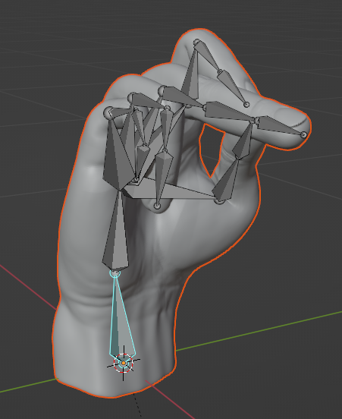

Fig.3 – Mão 3D & Bones, gesto da letra A

Fig.2 – Mão 3D & Bones.

### Unity e Vuforia

O Vuforia é um kit de desenvolvimento de software de realidade aumentada para dispositivos móveis que permite a criação de aplicativos de realidade aumentada. Ele usa a tecnologia de visão computacional para reconhecer e rastrear imagens planares e objetos 3D em tempo real.

O Vuforia vai detetar nas cartas pontos de referência (targets) e vai criar uma base de dados onde os vai armazenar.

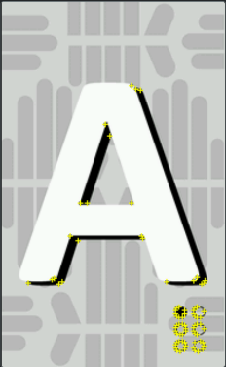

Fig.4 – Pontos de referência da carta A

O Unity Editor é uma plataforma de autoria popular e útil para criar experiências de realidade aumentada de ponta para dispositivos portáteis e óculos digitais.

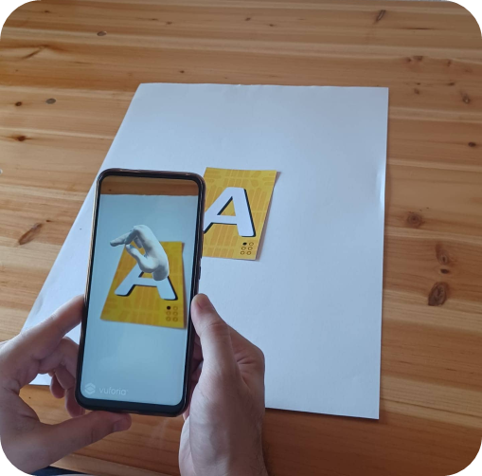Através do Unity conseguimos associar as mãos modeladas, atribuindo-lhes a algumas delas animações, feitas no Blender às respetivas cartas armazenadas numa base de dados, criada pelo Vuforia. O Unity converte a aplicação para mobile.

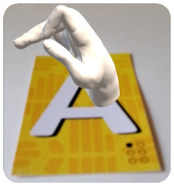

Fig.5 – Aplicação em funcionamento.

1. Conclusão

Com o desenvolvimento deste projeto, ficamos com uma melhor perceção sobre os conceitos de RV e RA, bem como o conceito de acessibilidade. Adquirimos também conhecimento nas plataformas do Blender, Unity e Vuforia, bem como a aprendizagem do alfabeto em LGP.

Consideramos que através do desenvolvimento do nosso projeto conseguimos propor uma solução válida para combater a barreira que existe na nossa sociedade e o seu conhecimento da língua gestual.

Criamos uma aplicação de fácil acessibilidade e interação que esperamos ser capaz de auxiliar no processo da aprendizagem da língua gestual portuguesa.

No nosso projeto focamo-nos principalmente nos surdos, mas tentamos também incluir elementos relativos a pessoas com deficiências visuais, tornando o projeto o mais acessível possível. Queremos relembrar que isto ainda é um projeto em desenvolvimento, pois existem ainda muitos aspetos a melhorar e a serem desenvolvidos, mas estamos conscientes que conseguimos trazer um projeto inovador que possa ser utilizado por qualquer pessoa no dia a dia, e que certamente irá no futuro abrir a porta para novas possibilidades dentro da área em estudo.

1. Bibliografia
2. Tânia Raquel Ferreira Vilão, <http://repositorio.uportu.pt:8080/bitstream/11328/916/5/Acessibilidade%20dos%20Surdos%20aos%20servi%C3%A7os%20de%20sa%C3%BAde%20em%20Portugal.pdf>.
3. XR Accessibility User Requirements, <https://www.w3.org/TR/xaur/#xr-user-needs-and-requirements>.
4. Accessible by Design: An Opportunity for Virtual Reality - Microsoft Research, <https://www.microsoft.com/en-us/research/publication/accessible-by-design-an-opportunity-for-virtual-reality/>.
5. Accessible Mixed Reality - Microsoft Research, <https://www.microsoft.com/en-us/research/project/accessible-mixed-realityanast/>.
6. Accessible Mixed Reality: Videos - Microsoft Research, <https://www.microsoft.com/en-us/research/project/accessible-mixed-realityanast/videos/>.
7. Quick Statistics About Hearing | NIDCD, <https://www.nidcd.nih.gov/health/statistics/quick-statistics-hearing>.
8. Acessibilidade – Núcleo de Apoio à Inclusão Digital, <http://naid.ese.ipp.pt/?page_id=3404&lang=pt>.
9. DemoSite – International Assisted Communications for Education, <https://demo.virtualsign.com/>.
10. Federação Portuguesa das Associações de Surdos | Projectos da FPAS, <https://fpasurdos.pt/pt/fpas/documentacao/projectos-da-fpas>.
11. Avatar ajuda surdos a viajar na rede do Metro do Porto - Portal de notícias do Porto. Ponto. <https://www.porto.pt/pt/noticia/avatar-ajuda-surdos-a-viajar-na-rede-do-metro-do-porto>.
12. 112 para cidadãos surdos – INEM, <https://www.inem.pt/2022/03/10/112-para-cidadaos-surdos-2/>.
13. Aplicativo do SENAI ensina termos da educação profissional para surdos - porsinal, consegues ouvir o Mundo ? <https://www.porsinal.pt/index.php?ps=arquivo_destaque&idt=not&iddest=461>.
14. Virtual Sign – Língua Gestual Portuguesa, <https://virtualsign.com/>.
15. Realidade aumentada em app pode dar autonomia a surdos em museus – YouTube, <https://www.youtube.com/watch?v=rqEvwxx-5Do&ab_channel=TVBrasil>.
16. 12 aplicativos Android para pessoas surdas - Vida Celular, <https://vidacelular.com.br/2021/01/12/12-aplicativos-android-para-pessoas-surdas/>.
17. Comunidade surda quer fazer-se ouvir, <https://www.dn.pt/sociedade/comunidade-surda-quer-fazer-se-ouvir-5407954.html>.
18. Blender to Unity: How to Export/Import Models | All3DP, <https://all3dp.com/2/blender-to-unity-how-to-import-blender-models-in-unity/>.
19. How to create an Augmented Reality App – YouTube, <https://www.youtube.com/watch?v=MtiUx_szKbI&t=280s&ab_channel=PlayfulTechnology>.
20. Unity3d with AR Foundation - How To Add Images And Textures For AR Image Tracking? – YouTube, <https://www.youtube.com/watch?v=XE4jSy_D_vM&list=PLQMQNmwN3FvwoiNmA6wfoUyCpssc4CWgl&index=11>.
21. cor de pele hexadecimal - Pesquisa Google, <https://www.google.com/search?q=cor+de+pele+hexadecimal&source=lnms&tbm=isch&sa=X&ved=2ahUKEwii1t3sgu_4AhVFSxoKHf1xAdEQ_AUoAXoECAEQAw&biw=1536&bih=714&dpr=1.25#imgrc=Kr3vgZSS-mOqzM>.
22. AR Video with alpha channel: Premiere CC 2017, Unity3D 2017.3, Vuforia 7 – YouTube, <https://www.youtube.com/watch?v=4W5e6-TSpW0&ab_channel=ElectronicandTime-BasedArtPurdueUniversity>.
23. Exporting Unity3D+Vuforia for Android devices – YouTube, <https://www.youtube.com/watch?v=AxsY2DuSfnw&ab_channel=ElectronicandTime-BasedArtPurdueUniversity>.
24. Tutorial Unity e Vuforia - Como criar APP Android de Realidade Aumentada – YouTube, <https://www.youtube.com/watch?v=euXgmj04SMQ&ab_channel=TekZoom>.
25. How To Make an AR Application in Unity – YouTube, <https://www.youtube.com/watch?v=VMis54yektk&ab_channel=SoloGameDev>.
26. Vuforia Engine: How to Create Image Targets – YouTube, <https://www.youtube.com/watch?v=Z4bBMpa4xWo&t=266s&ab_channel=Vuforia%2CaPTCTechnology>.
27. Blender to Unity: How to Export/Import Models | All3DP, <https://all3dp.com/2/blender-to-unity-how-to-import-blender-models-in-unity/>.
28. Blender 3D Easy Hand Tutorial - Basic Rigging and Animating - Part 2 – YouTube, <https://www.youtube.com/watch?v=KpokgpH1VvE&t=574s&ab_channel=KeelanJon>.
29. Blender Rigging Tutorial |Hand Rig|Part 3 – YouTube, <https://www.youtube.com/watch?v=0xlzSP-oCCk&t=143s&ab_channel=BlenderArt>.
30. Make your Characters Interactive! - Animation Rigging in Unity – YouTube, <https://www.youtube.com/watch?v=Htl7ysv10Qs&ab_channel=Brackeys>.
31. Human muscular hand 2019 3D - TurboSquid 1440075, <https://www.turbosquid.com/3d-models/human-muscular-hand-2019-3d-1440075>.
32. ColorADD - A Cor é para Todos! <https://www.coloradd.net/pt>.
33. braile cartas - Pesquisa Google, <https://www.google.com/search?q=braile+cartas&source=lnms&tbm=isch&sa=X&ved=2ahUKEwje1sjHwt33AhWAi_0HHQrGCJ8Q_AUoAXoECAEQAw&biw=1536&bih=714&dpr=1.25#imgrc=kKiF2A01Mr4r-M>.
34. Abecedario Língua Gestual portuguesa – YouTube, <https://www.youtube.com/watch?v=OVqH10VsIgg&ab_channel=RaquelLapa>.
35. lgp - Pesquisa Google, <https://www.google.com/search?q=lgp&sxsrf=ALiCzsZL8Z08qrapcGCX9RV7V0-EiyTyNQ:1655991781198&source=lnms&tbm=isch&sa=X&ved=2ahUKEwil0vmO2sP4AhVmSvEDHRGHCqkQ_AUoAXoECAIQAw&biw=1152&bih=714&dpr=1.25#imgrc=SpgjBunvoTkgSM>.
36. Virtual Sign – Língua Gestual Portuguesa, <https://virtualsign.com/>.
37. 12 aplicativos Android para pessoas surdas - Vida Celular, <https://vidacelular.com.br/2021/01/12/12-aplicativos-android-para-pessoas-surdas/>.
38. Acessibilidade – Wikipédia, a enciclopédia livre, <https://pt.wikipedia.org/wiki/Acessibilidade>.
39. Realidade aumentada – Wikipédia, a enciclopédia livre, <https://pt.wikipedia.org/wiki/Realidade_aumentada>.
40. Realidade virtual – Wikipédia, a enciclopédia livre, <https://pt.wikipedia.org/wiki/Realidade_virtual>.
41. Blender – Wikipédia, a enciclopédia livre, <https://pt.wikipedia.org/wiki/Blender>.